智能医学知识库系统
Intelligent Medical Knowledge System
软 件 操 作 说 明 书

版本号：V1.0.0
编制日期：2026年7月
密级：内部公开

第一章 系统概述

1.1 系统简介
智能医学知识库系统是一款面向医疗机构的专业知识管理平台，旨在为医务工作者提供结构化的医学知识录入、审核、检索与智能生成服务。系统基于Python Flask Web框架开发，采用B/S架构，支持多用户协同工作，实现了从知识采集、审核发布到分类检索的全流程管理。
系统核心功能包括用户管理、知识管理、知识分类查阅、医学知识智能生成以及日志统计等辅助功能模块，可满足医院科室对医学知识库的建设与日常维护需求。

1.2 技术架构
系统采用分层架构设计，各层职责明确：
- 表示层：基于HTML5与CSS3构建响应式页面，提供友好的用户交互界面。
- 业务逻辑层：使用Python Flask框架处理业务请求，通过WTForms进行表单验证，实现模块化路由管理。
- 数据持久层：采用SQLAlchemy ORM框架映射数据库实体，底层使用SQLite关系型数据库存储数据。
- 外部接口层：通过requests库封装大模型API调用，支持可配置的大语言模型接口对接。

1.3 运行环境
项目 | 要求
操作系统 | Windows 10/11、Linux（Ubuntu 20.04+）、macOS
Python版本 | Python 3.9 及以上
数据库 | SQLite 3.x（内置，无需单独安装）
浏览器 | Chrome 90+、Firefox 88+、Edge 90+

1.4 系统部署
系统部署步骤如下：
- 步骤1：安装Python 3.9+运行环境。
- 步骤2：在项目根目录执行 pip install -r requirements.txt 安装依赖包。
- 步骤3：执行 python app.py 启动系统，默认监听5000端口。
- 步骤4：打开浏览器访问 http://localhost:5000 即可使用系统。
- 步骤5：首次启动系统自动创建数据库并初始化默认管理员账号（admin/admin123）。

第二章 系统登录与首页

2.1 用户登录
打开浏览器访问系统地址，进入登录页面。在登录页面输入管理员分配的账号和口令，点击「登录」按钮进入系统。
系统默认管理员账号为 admin，口令为 admin123。首次登录后建议及时修改口令。
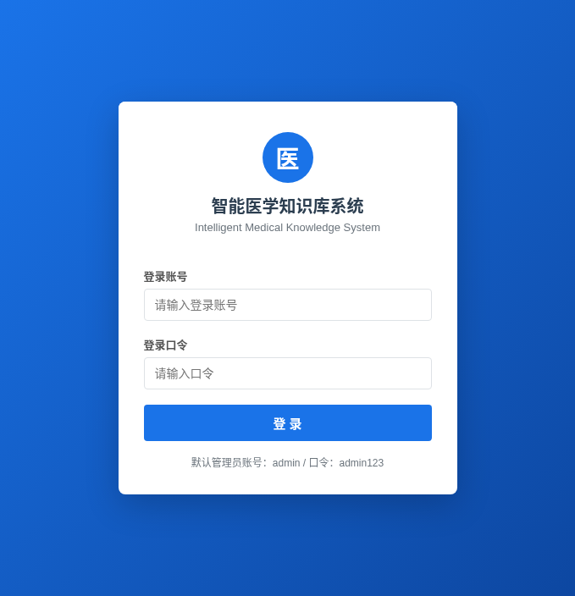
图2-1 系统登录页面

2.2 系统首页
登录成功后进入系统首页（仪表盘），页面顶部显示当前登录用户信息与退出按钮，左侧为功能导航菜单。
首页中央区域以统计卡片形式展示系统核心数据概览，包括系统用户数、知识条目总数、已发布数量、待审核数量、知识分类数及今日操作数。
下方提供快捷操作入口，可快速跳转至知识录入、智能生成、知识检索等功能页面。右侧显示系统基本信息，包括系统名称、版本号、运行框架及当前用户所属角色。
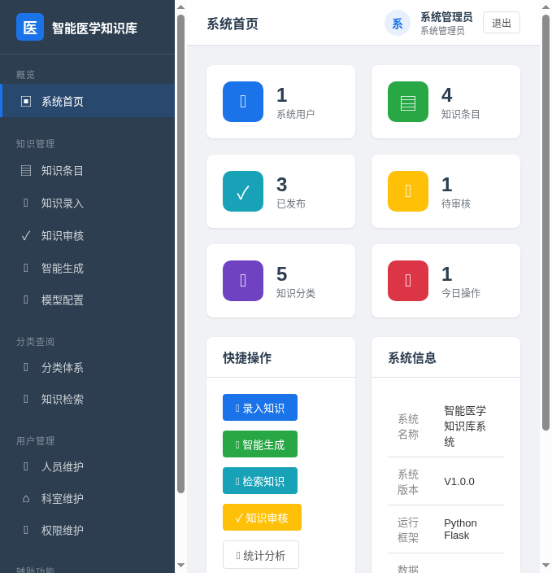
图2-2 系统首页仪表盘

第三章 用户管理
用户管理模块包括人员维护、科室维护和权限维护三个子功能，用于管理系统用户、组织架构和角色权限。

3.1 人员维护

3.1.1 人员列表
点击左侧菜单「用户管理 > 人员维护」进入人员列表页面。页面提供按账号/姓名关键字和按科室筛选的查询功能。列表展示每位用户的登录账号、真实姓名、所属科室、角色、邮箱、电话、账号状态及最后登录时间。
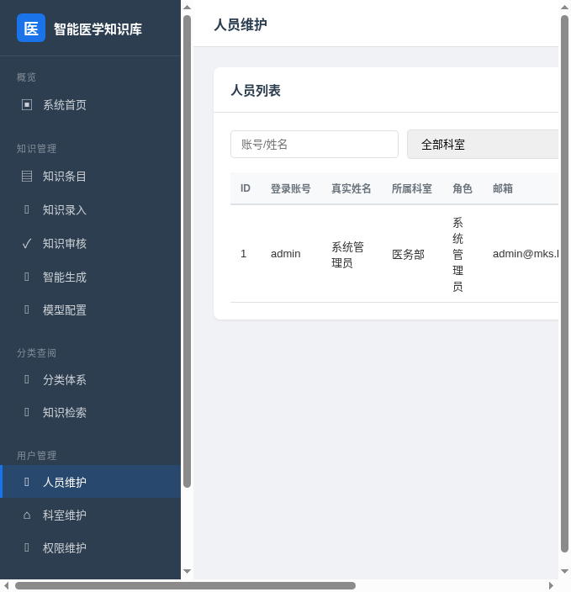
图3-1 人员维护列表

3.1.2 新增人员
点击列表页右上角「新增人员」按钮，进入新增人员表单页面。填写登录账号、真实姓名、登录口令、所属科室、角色、邮箱、电话等信息后点击「保存」即可创建新用户。新建用户的默认口令为123456（若未填写），用户首次登录后应自行修改。
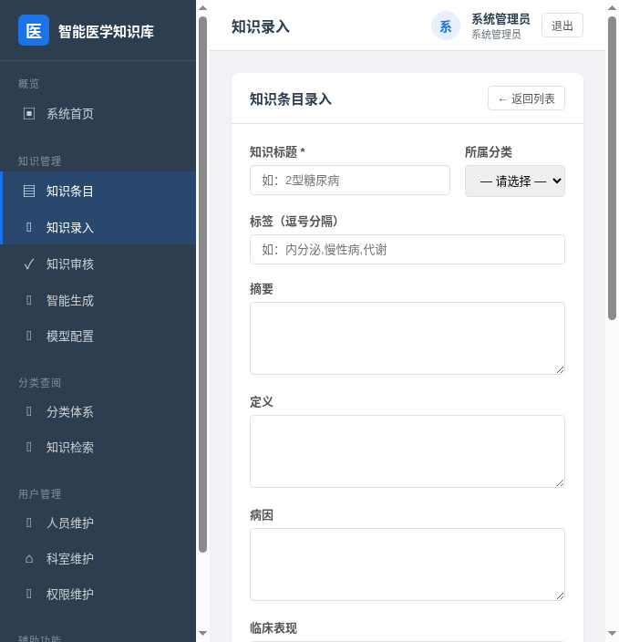
图3-2 新增人员表单（表单样式示例）

3.1.3 编辑与删除人员
在人员列表中点击「编辑」按钮可修改用户信息。编辑时口令栏留空表示不修改原口令。点击「删除」按钮可删除用户，系统会弹出确认提示，且不允许删除当前登录账号。

3.2 科室维护
点击左侧菜单「用户管理 > 科室维护」进入科室列表页面。系统预置了医务部、内科、外科、急诊科、药剂科等常用科室。
点击「新增科室」可添加科室信息，支持设置上级科室以构建科室层级结构。每个科室包含名称、编码、上级科室、排列序号和备注等字段。科室下有人员关联时不可删除。
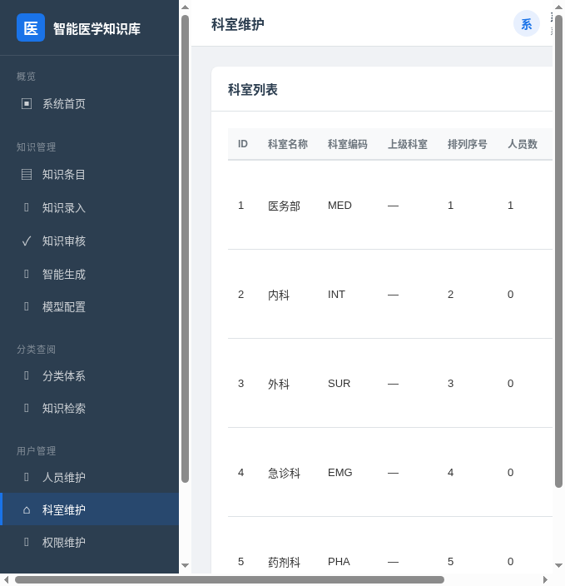
图3-3 科室维护列表

3.3 权限维护
点击左侧菜单「用户管理 > 权限维护」进入角色与权限管理页面。系统预置了三个角色：系统管理员（拥有全部权限）、知识编辑（知识录入、编辑、智能生成、分类管理）、审核员（知识审核、统计查看、日志查看）。
新增或编辑角色时，可通过勾选权限项为角色分配功能权限。权限项包括用户管理、科室管理、角色管理、知识录入、知识编辑、知识审核、智能生成、分类管理、日志查看、统计查看和模型配置。角色下有用户关联时不可删除。
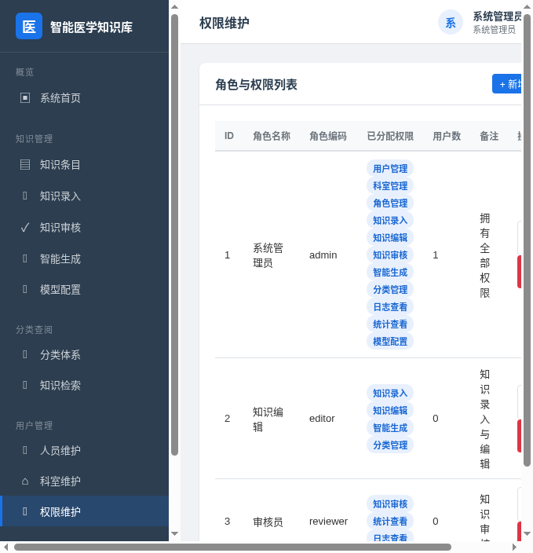
图3-4 权限维护（角色列表）

第四章 知识管理
知识管理模块是系统的核心功能，包括知识录入、知识编辑与更新、知识审核以及医学知识智能生成四个子功能。

4.1 知识录入
点击左侧菜单「知识管理 > 知识录入」进入知识条目录入页面。知识录入模板包含以下结构化字段：
- 知识标题：知识的名称，如疾病名、药物名等。
- 所属分类：从知识分类体系中选择对应的分类。
- 标签：以逗号分隔的关键词标签，便于检索。
- 摘要：知识条目的简要概述。
- 定义：疾病的医学定义或概念解释。
- 病因：病因与发病机制说明。
- 临床表现：主要临床症状与体征描述。
- 诊断标准：诊断依据与辅助检查方法。
- 治疗方案：治疗原则与具体用药/手术方案。
- 预防措施：预防策略与健康指导。
- 参考文献：知识内容的主要参考来源。
填写完成后点击「保存草稿」按钮，知识条目将以草稿状态保存。
图4-1 知识录入页面

4.2 知识条目管理
点击左侧菜单「知识管理 > 知识条目」进入知识条目列表页面。列表展示所有知识条目的标题、分类、来源（手工录入/智能生成）、状态（草稿/待审核/已发布/已驳回）、版本号、创建人和更新时间。
可通过状态筛选和标题关键字搜索快速定位知识条目。草稿状态的条目可进行编辑和提交审核操作；已驳回的条目可修改后重新提交；所有条目均可查看详情和删除。
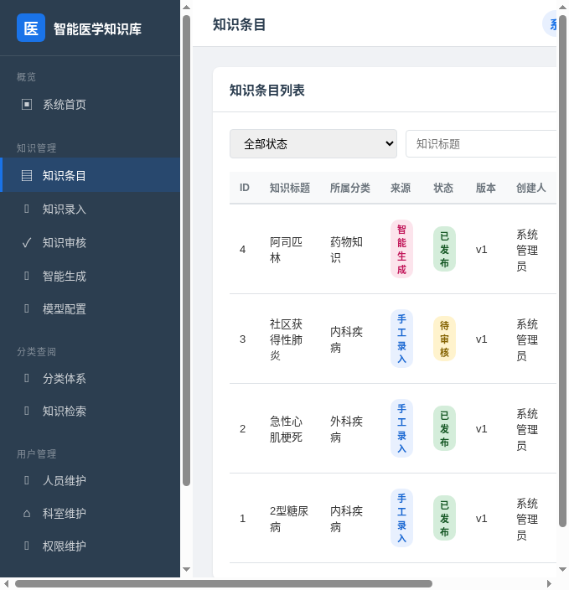
图4-2 知识条目列表

4.3 知识审核
点击左侧菜单「知识管理 > 知识审核」进入待审核知识列表页面。具有审核权限的用户可对所有提交审核的知识条目进行审核操作。
审核操作包括「通过」和「驳回」两种。通过后知识条目状态变为「已发布」，可在知识检索和分类浏览中被查阅；驳回后状态变为「已驳回」，创建人可修改后重新提交。
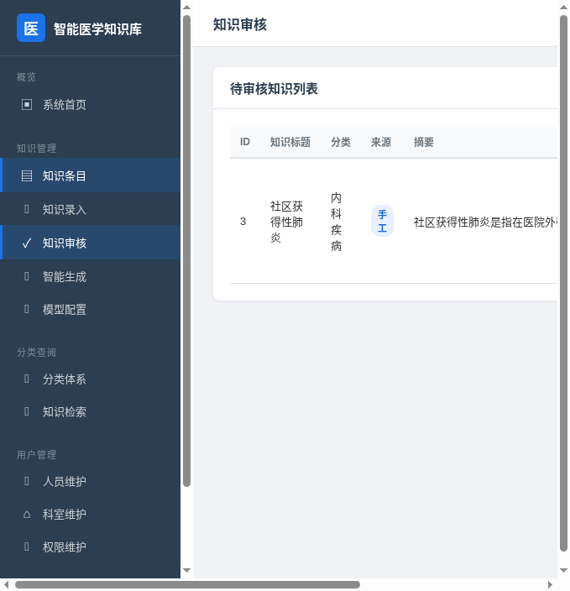
图4-3 知识审核列表

4.4 医学知识智能生成

4.4.1 大模型接口配置
在使用智能生成功能前，需先配置大模型接口。点击左侧菜单「知识管理 > 模型配置」进入大模型接口配置页面。
点击「新增配置」填写配置名称、接口地址、接口密钥、模型标识、生成温度（0.0-1.0，值越低输出越稳定）、最大Token数等参数。勾选「设为当前启用的模型」可将该配置设为系统当前使用的模型。系统同一时间仅启用一个模型配置。
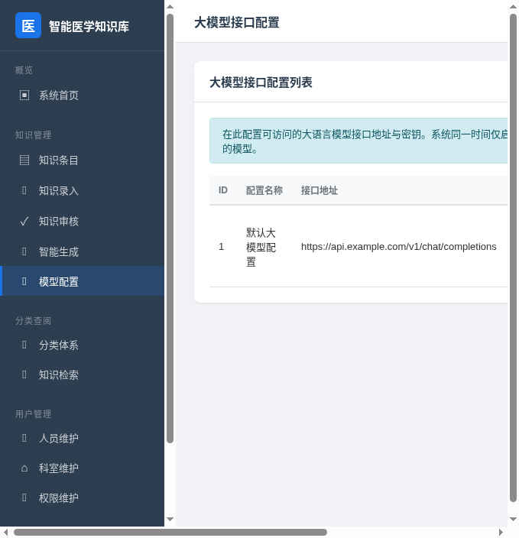
图4-4 大模型接口配置列表

4.4.2 智能生成知识
点击左侧菜单「知识管理 > 智能生成」进入智能生成页面。在「知识名称」输入框中输入医学知识名称（如疾病名、药物名），选择所属分类，点击「开始生成」按钮。
系统将调用当前启用的大模型接口，按照知识录入模板的结构（摘要、定义、病因、临床表现、诊断标准、治疗方案、预防措施、参考文献）自动生成结构化的医学知识内容。生成过程中请耐心等待，响应时间取决于大模型接口的响应速度。
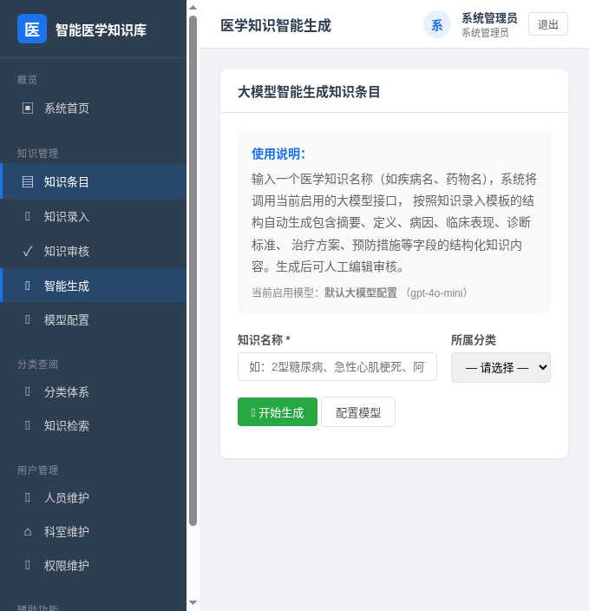
图4-5 医学知识智能生成页面

4.4.3 生成结果编辑与保存
大模型返回结果后，系统跳转至生成结果预览页面。页面以可编辑文本框的形式展示各字段内容，用户可对生成内容进行人工审核和修改。
确认内容无误后，可选择「保存为草稿」或「保存并提交审核」。「保存为草稿」将条目存为草稿状态，后续可继续编辑；「保存并提交审核」将直接提交至审核流程，由审核员审核后发布。
通过智能生成功能创建的知识条目，其来源标记为「智能生成」，便于后续区分和管理。

第五章 知识分类查阅
知识分类查阅模块包括分类体系管理、知识检索和分类浏览三个子功能。

5.1 分类体系管理
点击左侧菜单「分类查阅 > 分类体系」进入分类体系管理页面。系统预置了内科疾病、外科疾病、药物知识、检验知识、急救知识等五大分类。
分类支持树形层级结构，新增分类时可指定上级分类以创建子分类。每个分类包含名称、编码、描述和排列序号等属性。点击分类名称可浏览该分类下的已发布知识条目。分类下有知识条目或子分类时不可删除。
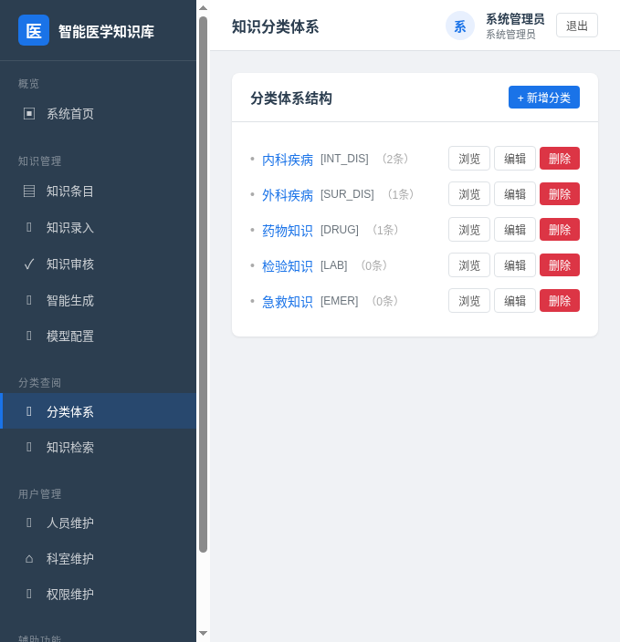
图5-1 知识分类体系

5.2 知识检索
点击左侧菜单「分类查阅 > 知识检索」进入知识检索页面。在搜索框中输入关键词，可选择按分类筛选，点击「搜索」按钮进行检索。
系统在已发布知识条目的标题、摘要、定义、标签等字段中进行全文匹配，返回检索结果列表。每条结果展示知识标题、分类、摘要和更新时间，点击「查看详情」可查看完整的知识内容。
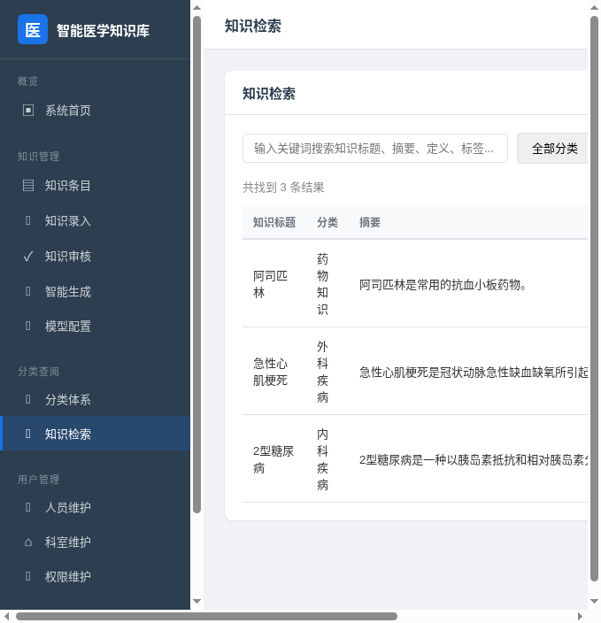
图5-2 知识检索页面

5.3 知识详情浏览
在检索结果或分类浏览中点击知识标题或「查看详情」按钮，进入知识详情页面。详情页面完整展示知识条目的所有字段内容，包括标题、分类、来源、版本、创建人、审核人、标签以及摘要、定义、病因、临床表现、诊断标准、治疗方案、预防措施和参考文献等结构化信息。
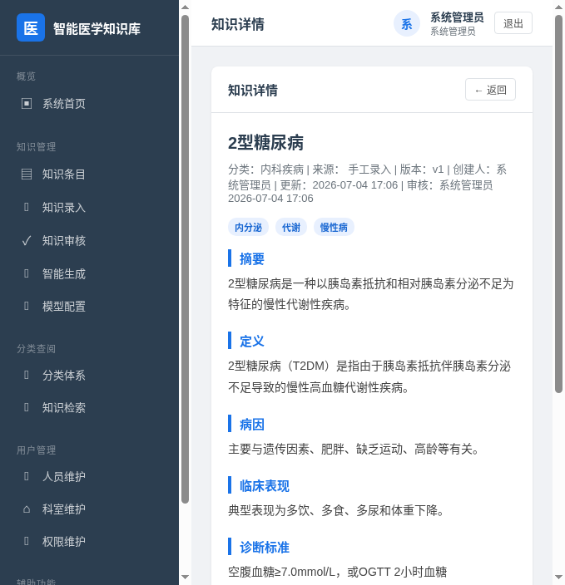
图5-3 知识详情页面

第六章 辅助功能
辅助功能模块包括系统日志管理和统计分析两个子功能，为系统运维和知识库运营提供数据支持。

6.1 系统日志管理
点击左侧菜单「辅助功能 > 系统日志」进入系统操作日志页面。系统自动记录所有用户的操作行为，包括登录退出、知识增删改查、审核操作、模型配置变更等。
日志列表展示操作时间、操作人账号、功能模块、操作类型、操作对象、IP地址和操作详情。支持按账号/操作对象关键字和功能模块筛选查询。日志记录为系统安全审计提供依据。
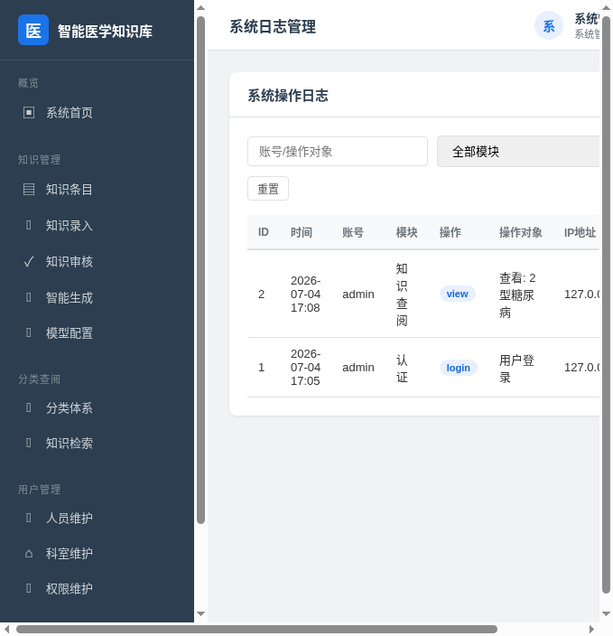
图6-1 系统日志管理

6.2 统计分析
点击左侧菜单「辅助功能 > 统计分析」进入统计分析页面。页面提供以下统计视图：
- 知识分类统计：以表格和进度条形式展示各分类下的知识条目数量及占比分布。
- 知识状态分布：展示草稿、待审核、已发布、已驳回各状态的知识条目数量。
- 近7日访问趋势：以柱状图展示最近7天的系统访问操作数量趋势。
- 活跃用户TOP5：展示操作次数排名前5的用户及其操作次数。
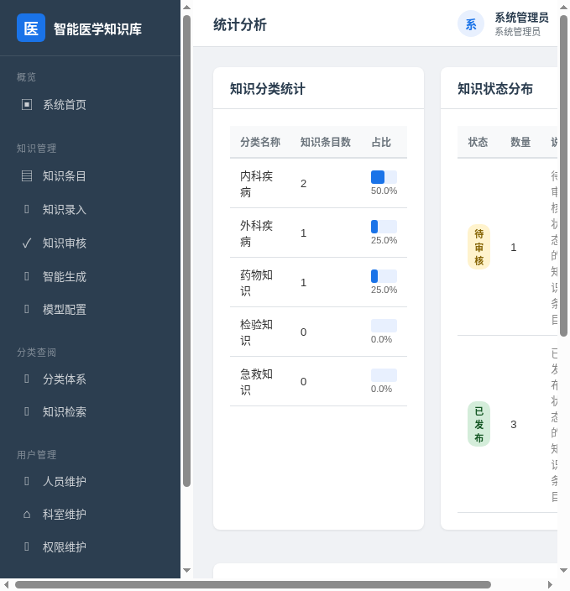
图6-2 统计分析页面

附录

附录A 默认账号信息
系统首次启动时自动创建以下默认数据：
- 管理员账号：admin / Admin@666（所属角色：系统管理员，拥有全部权限）
- 预置角色：系统管理员、知识运维人员、知识审核员、普通用户
- 预置科室：医务部、内科、外科、急诊科、药剂科
- 预置分类：内科疾病、外科疾病、药物知识、检验知识、急救知识

附录B 权限代码说明
权限代码 | 功能说明
user_manage | 用户管理 - 人员维护功能
dept_manage | 科室管理 - 科室维护功能
role_manage | 角色管理 - 权限维护功能
knowledge_create | 知识录入 - 新建知识条目
knowledge_edit | 知识编辑 - 修改知识条目
knowledge_review | 知识审核 - 审核知识条目
knowledge_ai | 智能生成 - 大模型生成知识
category_manage | 分类管理 - 知识分类体系维护
log_view | 日志查看 - 系统日志查阅
stat_view | 统计查看 - 统计分析查阅
llm_config | 模型配置 - 大模型接口配置

附录C 注意事项
- 请妥善保管管理员账号口令，定期更换以确保安全。
- 智能生成功能依赖外部大模型接口，请确保网络连通性和接口密钥有效。
- 大模型生成的内容仅供参考，必须经专业医务人员审核后方可发布。
- 系统数据存储在SQLite数据库文件中，请定期备份 data/mks.db 文件。
- 生产环境部署建议关闭调试模式并启用CSRF保护。

